Thesis for the degree of Master of OOO

Consumer Preference of Brand Prominence
in Gift Giving
Behavior
Gil-dong Hong

February 2017

Department of OOO
The Graduate School
Pusan National University

Consumer Preference of Brand Prominence in Gift Giving Behavior

Gil-dong Hong
Feb. 2017

Consumer Preference of Brand Prominence in Gift Giving Behavior
by Gil-dong Hong
The thesis for the degree of Master of OOO
by Gil-dong Hong
has been approved by the committee members.

A Thesis submitted to the graduate school of
Pusan National University in partial fulfillment of
the requirements for the degree of Master of OOO
under the direction of OOO[Adviser’s name]
December 23, 2016

Chair O O O (Signature)
Member O O O (Signature)
Member O O O (Signature)

Contents

Contents i
Contents of Table iii
Contents of Figure iv

1. Introduction 1
2. Theoretical background 5
2.1. Three-omega method 6
2.2. Time-domain thermoreflectance method 18
2.4.1. Acoustic mismatch model 32

Contents of Table

[Table 1]

Contents of Figure

[Fig. 1]

Consumer Preference of Brand Prominence
in Gift Giving Behavior

Department of OOO
The Graduate School
Pusan National University

Abstract

Describe the summary of the contents of the paper. (gap of line 160%)

Gil-dong Hong

- 서론
  - 연구의 배경과 목적
    - 연구의 배경
이 글은 학위논문의 양식에 대한 설명으로서 졸업하는 모든 학생의 학위논문은 다음에 기술하는 설명에 따라 작성되어야 한다.
용지는 A4(46배판)를 사용하며 용지여백은 [그림 1]과 같다.
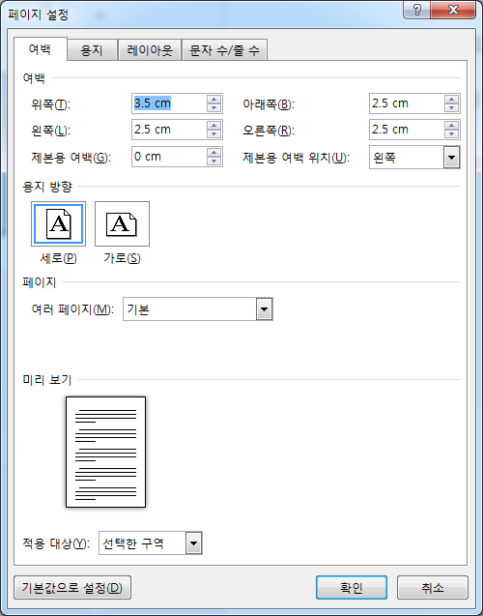
[그림 1] 용지 3구역 여백

구역별 논문의 순서는 대략 [표 1]과 같으며, 이 중 부록, 감사의 글 등은 생략할 수 있다.
[표 1] 구역별 논문 내용
순 번 | 구역 | 목 차 | 비 고
1 | 1구역 | 표지
2 |  | 등표지
3 |  | 속표지 및 인준지
4 | 2구역 | 제목 차례
5 |  | 표 차례
6 |  | 그림 차례
7 |  | 국문 초록
8 | 3구역 | 본문
9 |  | 참고문헌
10 |  | 부록 | 생략 가능
11 |  | 영문 초록
12 |  | 감사의 글 | 생략 가능
논문 전체에 사용된 스타일은 [그림 2]와 같으며, 스타일을 설정하여 사용함으로써 논문 형식의 통일성을 제고한다.
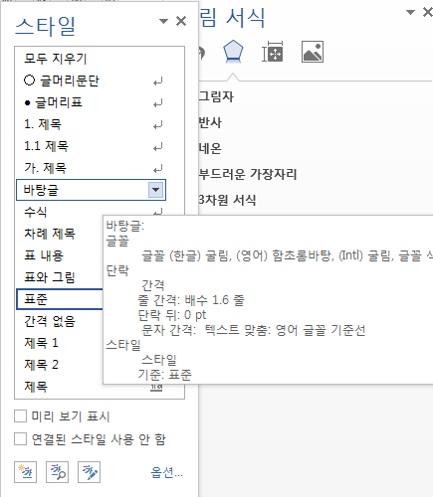
[그림 2] 스타일 활용의 예
- 본문 : 논문의 본문 전체에 적용되는 스타일로서 모든 스타일의 기준역할을 한다.
- 개요 번호는 아래와 같이 적용함을 원칙으로 하며, 전공분야의 특성에 따라 개별로 변경하여 사용할 수 있으나 [서식 메뉴]의 “개요번호모양”을 통해 변경하여 자동으로 설정하도록 하여야 한다.
1. 1.1 가. 1) 가) (1)
- 표, 그림 캡션: 표의 캡션은 표의 상단에, 그림의 캡션은 그림의 하단에 오도록 하며, 스타일 적용을 받도록 한다.
- 각주, 수식도 역시 해당 스타일을 사용한다. 수식의 끝에는 탭을 이용하여 순번을 매긴다.
- 참고문헌은 전공분야의 나열 기준을 준용한다.

[Appendix]

나프탈렌슬포닐 클로라이드의 친핵치환반응의
동역학적 연구
동ㅇ
부산대학교 대학원 ○○○과

요약

논문의 내용의 요약을 기술합니다. (줄간격 160%)

홍 길 동

